О ситуации на «Мотор Сич» и отношении рабочих к «национализации»
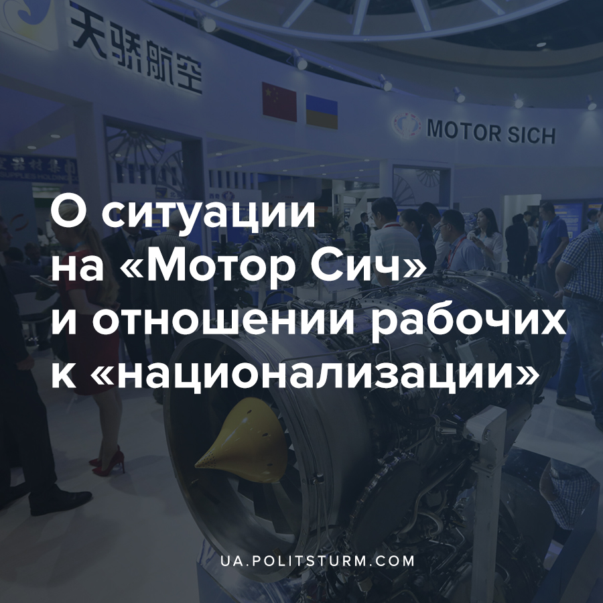

Оригинальная статья
2021-04-08
4 мин. на чтение

Одна из самых обсуждаемых тем последнего времени — ситуация вокруг запорожского завода «Мотор Сич», занимающегося разработкой и производством авиационных газотурбинных двигателей для самолётов и вертолётов.
11 марта СНБО решил, что предприятие нужно забрать у китайских инвесторов и национализировать в пользу государства, после чего активы завода были арестованы через суд и переданы в Агентство розыска и менеджмента активов (АРМА).

Ошибка при загрузке изображения
Это вызвало кризис в отношениях с Китаем, который уже потребовал от Украины уважать права китайских инвесторов. В свою очередь китайские компании намерены требовать от Украины компенсации через международные суды за изъятие завода.
На этом фоне действия правительства Украины были одобрительно восприняты со стороны США, которые сыграли не последнюю роль в этой истории, ведь ещё при администрации Трампа требовали отобрать у китайцев «Мотор Сич». Владение предприятием с одной стороны усиливает военные возможности КНР, а с другой — служит источником дополнительной прибыли.
При этом за политической мишурой забылись сотни рабочих завода, который стали заложниками борьбы двух государств-империалистов. Для рабочих эта ситуация — непосредственная угроза их материальному благосостоянию и дальнейшим перспективам трудоустройства.

Ошибка при загрузке изображения
Мнения рабочих завода и местных жителей не сильно разнятся, что подтвердили побывавшие в Запорожье журналисты информресурса «Страна.ua». Они в целом выступают против национализации предприятия.
«В своей массе трудовой коллектив не хочет никаких национализаций. Начиная от корня слова «наци» со всеми производными. Примером может служить стоящий рядом на одной территории госпредприятие «Прогресс», являющийся тесным партнером и разработчиком двигателей. На данном этапе он переведен на украинский язык. Если документацию всю перевести на мову, это займет много времени», — сказал один из опрашиваемых рабочих.
Еще один интересный факт — после введенных против китайцев санкций Зеленского, с заводом перестали взаимодействовать многие клиенты. Это порождает цепочку посредников, которые иногда получают львиную долю прибыли. В результате этого “Мотор Сич” серьезно недополучает средств.
Рабочие рассказывают, что главный страх перед национализацией — это остановка финансирования социальных объектов завода: детсадов, санаториев, баз отдыха, спортивных баз.
«Народ боится что-то менять, так как в лучшее особо никто не верит. Украинских заказов для гражданской авиации нет, а для украинской армии иногда приходится что-то делать бесплатно», — рассказывает один из работников завода.

Ошибка при загрузке изображения
Также рабочие подчеркнули, что многое на предприятии до сих пор держится на воле и авторитете экс-владельца Вячеслава Богуслаева, но ему уже за 80 лет:
«Ему интересна авиация. Его можно встретить в цехах. Он уважаем многими авиаторами бывшего Союза. Но рано или поздно он уйдет, и люди, которые за ним стоят, неизвестно куда поведут завод».
Отмечается и тот факт, что зарплаты выдаются без задержек, хотя и сетуют на их небольшой размер:
«Конечно зарплаты не столь высокие как на других крупных предприятиях нашего города. …Тем не менее, все что прилегает к заводу — все работает. Дома отремонтированы, отопление хорошее (от ТЭЦ завода) социалка работает, медсанчасть работает, заводские автобусы подвозят и отвозят людей на работу, спорткомплексы работают. Да немного все попахивает социалистическим строем. Все как в советских фильмах Рязанова».
На вопрос, как реагируют заводчане на конфликт Зеленского и китайцев, он рассказывает, что на волне скандала руководство предприятия решило поднять рабочим зарплату:
«Месяца полтора назад по заводу вышел приказ: чтобы обеспечить нормальное существование и не допустить отток специалистов — повысить зарплату. Абсолютных цифр нет. В чем повышение — неизвестно. У нас же есть «грязные», «чистые» оклады и премии. Слухи, что на 25%. Но в конечном итоге какие это фактические гривны пока никто не знает. Повышение зарплат обещают с 1 апреля».
В данной ситуации важно понимать, что национализация при капитализме не является в действительности «обобществлением» или «передачей в руки народа», а просто служит инструментом передачи предприятия из рук одного капиталиста в коллективное пользование финансовой олигархией, т.е. правящего класса капиталистов.
Украинский правящий класс, ориентируясь преимущественно на правящий класс США покорно исполнили их волю и фактически своими руками помогли им в борьбе с капиталистами Китая.
Примечательно, как и всегда, рабочих никто не собирался слушать, пусть даже тем и «комфортнее», пока предприятие находится на обеспечении китайских денег, хотя все благополучие завода и держится, вероятно, на энтузиазме директора «старой закалки» и, разумеется, труде каждого сотен заводчан.

Ошибка при загрузке изображения
Ради увеличения своих прибылей и «одобрения» со стороны американских олигархов, наш правящий класс готов обречь рабочих «Мотор Сичи» на увольнения, ухудшение заработной платы, урезание социальных выплат.
В то же время нам интересен тот момент, что обычному рабочему вовсе не чуждо когда «…немного все попахивает социалистическим строем …как в советских фильмах Рязанова», ведь трудящийся никогда не откажется от хорошей зарплаты, социальных выплат, предоставленных предприятием различных благ по типу льготного проезда, бесплатной медицины, посещение культурных, спортивных и оздоровительных учреждений.
Разумеется, защитить себя от постоянной грызни капиталистов, от которой страдают в итоге все рабочие, и обеспечить себе достойные условия труда на постоянной основе при капитализме нет возможности. В связи с этим рабочему классу Украины не остается ничего кроме как организовываться и становиться на путь борьбы за свои права, путем проведения забастовок и протестов.
Однако ограничиваться одной экономической борьбой трудящимся нельзя, ведь лишь выдвижение политических требований может помочь рабочему классу. Именно в этот момент на помощь рабочим организациям должны приходить организации политические, организованные марксистами, которые смогут единым фронтом стать на путь борьбы за ликвидацию капиталистической системы.

Источники:
- https://strana.ua/news/326021-motor-sich-i-natsionalizatsija-chto-hovorjat-o-konflikte-s-kitaem-rabochie-zavoda.html

Оригинальная статья

